

دانشگاه اصفهان

دانشکده مهندسی کامپیوتر

**گزارش پروژه درس آزمایشگاه سیستم عامل**

**راه‌اندازی و استفاده از سامبا سرور**

## 

پدیدآورندگان:

آمینا شجاعی 4003613040

پرنیان علاسوندیان 4003653002

استاد راهنما: جناب آقای بنیامین برزگری

نیمسال دوم تحصیلی 1403 – 1402

**فهرست**

**اهداف پروژه :** 3

**Samba server چیست؟** 3

**مراحل راه‌اندازی Samba server :** 4

**دسترسی به فولدر sambashare از طریق Windows:** 7

**منابع:** 8

# **اهداف پروژه :**

* راه‌اندازی samba server
* برقراری دسترسی دوطرفه ازطریق هریک از سیستم‌های عامل، به سیستم‌عامل دیگر(دسترسی لینوکس به فایل‌های ویندوز و دسترسی ویندوز به فایل‌های لینوکس از طریق samba server)

# **Samba server چیست؟**

* SMB چیست؟ پروتکل Server Message Block یک پروتکل ارتباطی بین سرور کلاینت است که برای دسترسی به منابع به اشتراک گذاشته شده مانند فایل ها، پوشه ها، پرینتر ها، پورت های سریال و سایر منابع در شبکه استفاده می‌شود. در طول این سال ها SMB عمدتا برای اتصال کامپیوترهای با سیستم عامل ویندوز استفاده شده است.
* دلیل وجود نیاز به Samba : همانطوری که گفته شد، در سیستم عامل‌های خانواده ویندوز ، اشتراک گذاری پرینتر و فایل در شبکه از طریق پروتکلی به نام SMB انجام می‌شود، اما لینوکس امکان برقراری ارتباط با SMB رو تا زمان ارائه شده Samba نداشت . بنابراین در تعریف ساده سامبا می‌توانیم بگوییم که سامبا یک پیاده سازی رایگان نرم افزاری این ابزار هست که از پروتکل SMB انجام شده تا شما بتوانید با سرویس‌های مایکروسافتی شبکه ارتباط برقرار کنید. سامبا این امکان رو به کاربران ویندوزی و برعکس می‌دهد تا بتوانند از سرویس‌های پرینتر و فایلی که روی سیستم عامل‌های خانواده لینوکس و یونیکس سرویس دهی شدند به همان سادگی که از پرینترها و فایل‌های سرور ویندوزی استفاده می‌کنند ، استفاده کنند ، البته کاربر هیچوقت متوجه این تفاوت نمی‌شود چون از طریق کلاینت بهش متصل می‌شود و این در واقع مزیت جالب Samba هست که نمی‌گذارد کاربر درگیر پیچیدگی‌ها شود.
* طبق توضیحات خود سایت samba:

Samba is the standard Windows interoperability suite of programs for Linux and Unix

# **مراحل راه‌اندازی Samba server :**

1. **نصب Samba**

sudo apt update ->پکیج‌هایی را که امکان بروزرسانی دارند را آپدیت می‌کند

sudo apt install samba -> صص Samba نصب

1. **فایل smb.conf**

sudo nano /etc/samba/smb.conf ->

باز کردن فایل تنظیمات اصلی samba به نام smb.conf توسط ویرایشگر متنی و ایجاد تغییرات روی آن

1. **مشخص‌کردن مشخصات فولدری که قرار است بین ویندوز و لینوکس به اشتراک گذاشته شود**

**در این قسمت می‌خواهیم فولدری به اسم** sambashare  **به اشتراک بگذاریم.**

[sambashare]

Path = /home/parnian/sambashare -> وارد کردن آدرس فولدر مورد نظر

Read only = no -> سیستم‌عامل مقصد فقط قابلیت دیدن نداشته باشد

Guest ok = yes -> دسترسی به عنوان کاربر مهمان مجاز خواهد بود

1. **ساختن دایرکتوری samba share**

sudo mkdir -p /home/parnian/sambashare->

در مسیری که در مرحله قبل مشخص کردیم، دایرکتوری مورد نظر خود را می‌سازیم

1. **ست‌کردن دسترسی‌ها**

sudo chmod 777 /home/parnian/sambashare ->

برای فولدر مورد نظر دسترسی‌های لازم را صادر می‌کند (all can read, write, execute)

1. **ری‌استارت‌‌کردن سرویس Samba**

sudo systemctl restart smbd -> ری‌استارت‌کردن سمبا برای اعمال تغییرات انجام‌شده

1. IP Address

ifconfig -> آدرس آی‌پی خود را از اینجا برمی‌داریم

که برای ما 192.168.146.128 بود

1. تنظیمات مربوط به Network

در قسمت تنظیمات ویندوز روی vmware، یک network adapter جدید اضافه می‌کنیم و تنظیمات کانکشن آن را روی bridge قرار می‌دهیم.

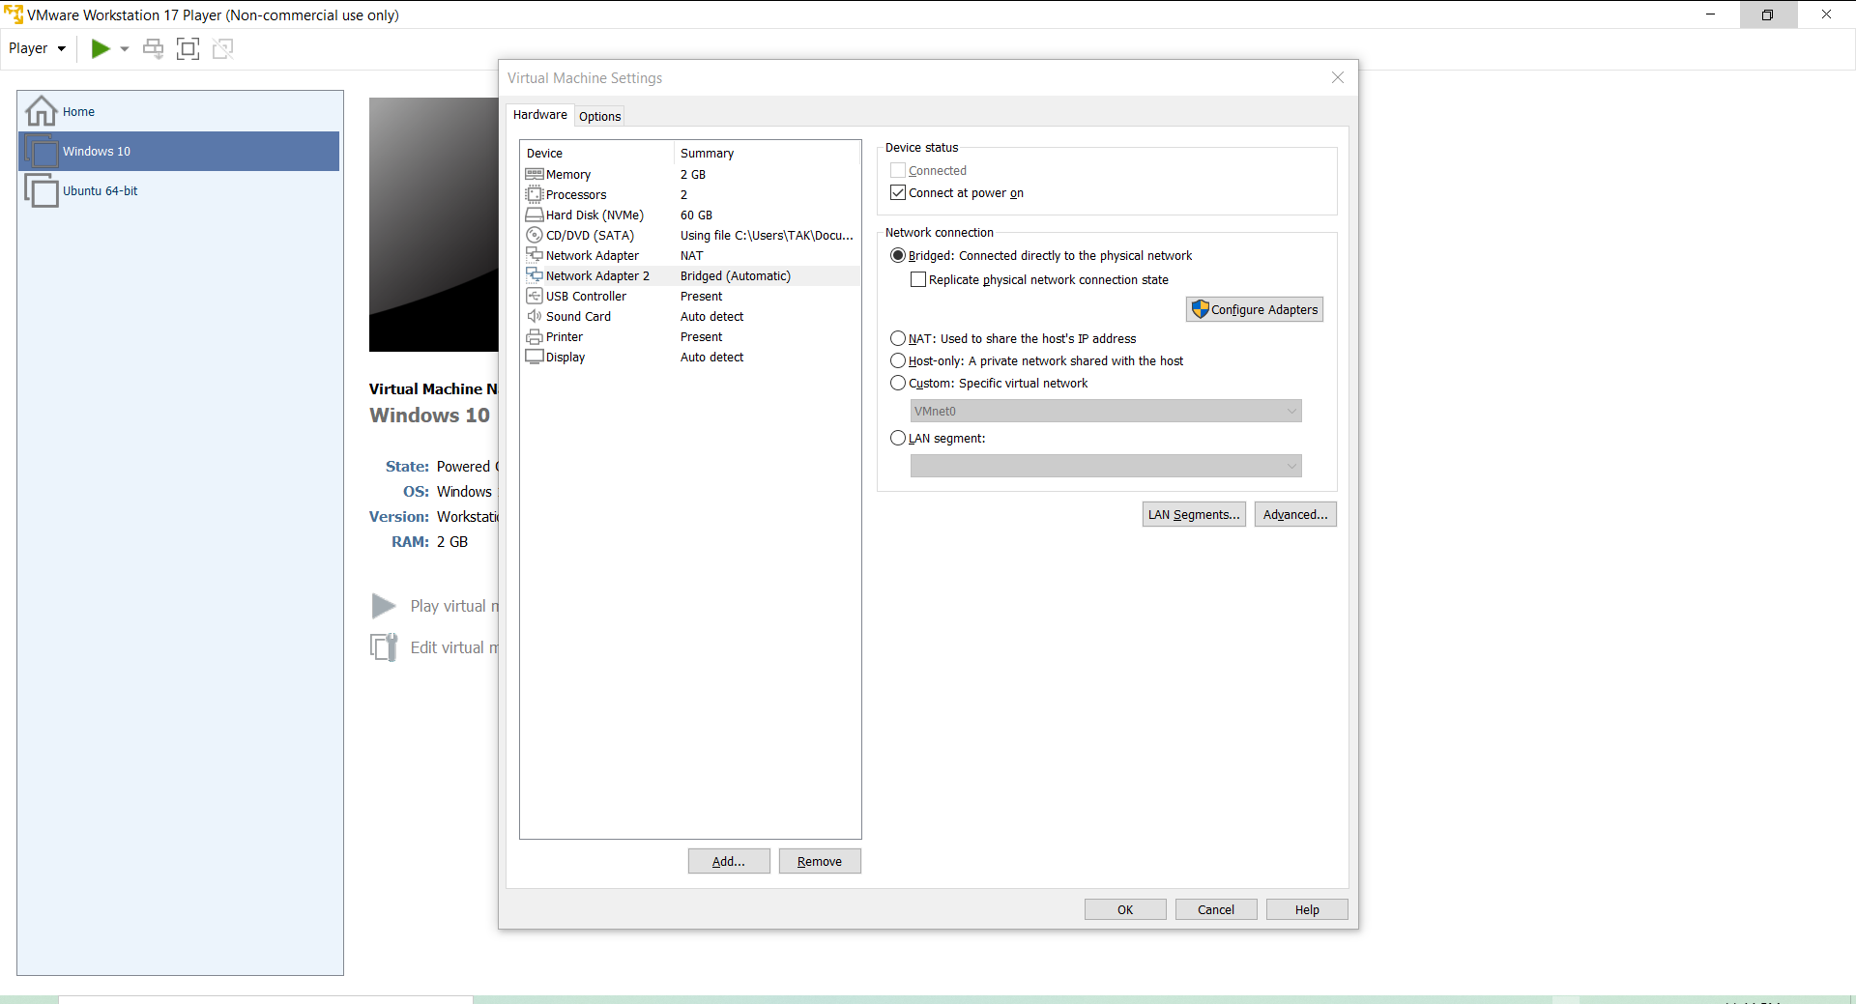



**در نهایت تنظیمات شبکه به صورت زیر شد:**

* **برای اوبونتو: تنظیمات** network adapter آن روی NAT قرار دارد.

عملکرد:

* **دسترسی به اینترنت: آداپتور** NAT **به اوبونتو اجازه می‌دهد تا از طریق اتصال شبکه سیستم میزبان به اینترنت دسترسی داشته باشد.**
* Isolation**: سطحی از انزوا را فراهم می‌کند و از** vmware **در برابر قرار گرفتن مستقیم در معرض شبکه‌های خارجی محافظت می‌کند و در عین حال اتصال به اینترنت را فعال می‌کند.**

**سناریوی استفاده: این پیکربندی زمانی ایده‌آل است که نیاز اولیه برای** Ubuntu**دسترسی به اینترنت و ارتباطات عمومی شبکه باشد، بدون نیاز به تعامل مستقیم شبکه با سایر دستگاه‌های موجود در شبکه محلی.**

* **برای ویندوز: همان‌که بالاتر گفته شد، دوتا** network adapter داریم که یکی روی NAT و دیگری روی bridged.
* آداپتور bridged: ما یک آداپتور bridged را به طور خاص به میزبان ویندوز خود در VMware اضافه کردیم.

عملکرد:

* دسترسی مستقیم به شبکه: آداپتور bridged به میزبان ویندوز ما اجازه می‌دهد تا مستقیماً به شبکه فیزیکی متصل شود و به عنوان یک دستگاه جداگانه با آدرس IP خاص خود ظاهر شود.
* ارتباط: در صورت پیکربندی صحیح، ارتباط مستقیم با دستگاه‌های دیگر در شبکه محلی، از جمله ماشین‌های مجازی دیگر مانند اوبونتو VMware را فعال می‌کند.
* آداپتور NAT: علاوه بر این، میزبان ویندوز آداپتور شبکه NAT خود را حفظ می‌کند.

عملکرد:

* دسترسی به اینترنت: مانند ماشین مجازی اوبونتو، آداپتور NAT در میزبان ویندوز دسترسی به اینترنت را از طریق اتصال شبکه سیستم میزبان فراهم می‌کند.
* جداسازی: به حفظ سطح ایزوله برای سیستم میزبان، به ویژه در یک محیط مجازی کمک می‌کند.

**سناریوی استفاده: ترکیبی از آداپتورهای** Bridged **و** NAT **در میزبان ویندوز ما، امکان تعاملات شبکه انعطاف پذیر را فراهم می‌کند. آداپتور** Bridged **ارتباط مستقیم شبکه را تسهیل می‌بخشد، در حالی که آداپتور** NAT **اتصال به اینترنت و جداسازی شبکه را برای سیستم میزبان تضمین می‌کند.**

**تنظیمات شبکه را می‌توان به صورت زیر هم تغییر داد:**

* **برای اوبونتو: تنظیمات** network adapter آن روی Bridgedقرار داد.
* **برای ویندوز: تنظیمات** network adapter آن روی NAT قرار داد.

# **دسترسی به فولدر sambashare از طریق Windows:**

بعد از طی کردن تمام مراحل قبل، برای اینکه به فولدر sambashare از طریق ویندوز دسترسی داشته باشیم، مراحل زیر را طی می‌کنیم:

1. File Explorer را باز می‌کنیم و در قسمت آدرس بار، آی‌پی اوبونتو وی‌ام‌ویر را با استفاده از فرمت زیر وارد می‌کنیم:

\\Ubunto-VM-IP-Address

Ubuntu-VM-IP-Address را با آدرس IP که در قسمت‌های قبل بدست آمده جایگزین می‌کنیم.

اکنون می‌توانیم مستقیماً از ویندوز به پوشه اشتراک گذاری شده در اوبونتو، دسترسی داشته باشیم و هرگونه تغییراتی که چه از سمت ویندوز و چه از سمت اوبونتو در این پوشه ایجاد کنیم، درهر دو طرف قابل مشاهده است.

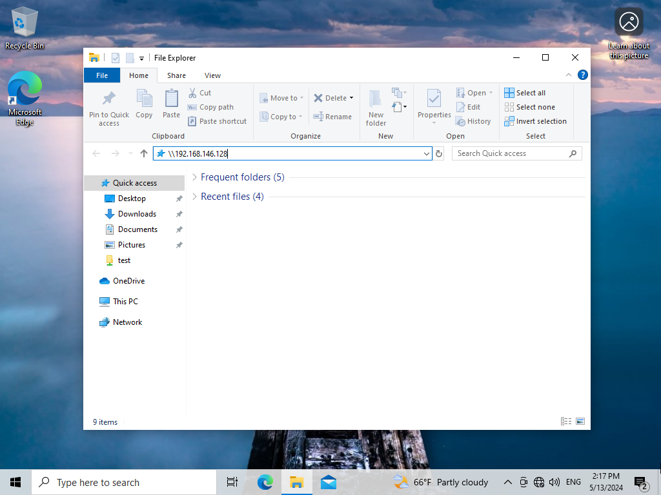



**دسترسی به تمامی فایل‌های** sambashare**:**

